Информация о депутатах Перфиловского сельского поселения на 01.01.2023г.

г | ФИО депутата | Дата рождения | Партийная принадлежность | Место работы | Должность | Контактный телефон депутата
1 | Домашенко Наталья Михайловна  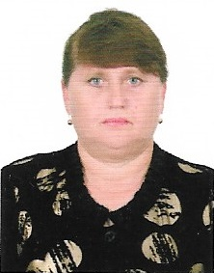 | 12.10.1964г. | Единая Россия | «Комплексный центр социального обслуживания на дому» | Социальный работник | 89246321317
2 | Долгополова Светлана Николаевна  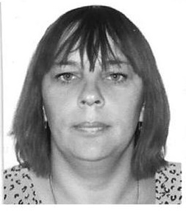 | 22.10.1979 г. | беспартийная | МОУ «Перфиловская СОШ» | учитель | 89246123393
3 | Якимова Мария Сергеевна  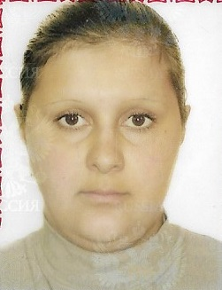 | 01.05.1992 г. | Единая Россия | МОУ «Перфиловская СОШ» | повар | 89245370966
4 | Литашова Татьяна Анатольевна  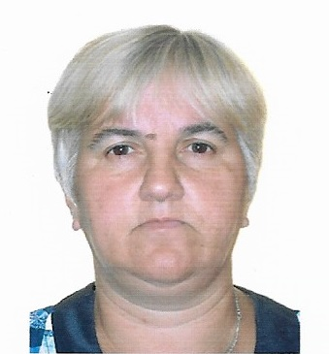 | 09.06.1972 г. | Единая Россия | Тулунский аграрный техникум | лаборант | 89247012272
5 | Лебедева Тамара Фёдоровна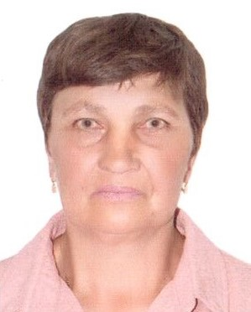 | 05.02.1953 г. | беспартийная |  | пенсионер | 89247066940
6 | Лейченко Степан Алексеевич | 23.08.1973 г. | Беспартийный | ИП «Лейченко» | Директор | 89086583330
7 | Рябцева Ольга Владимировна  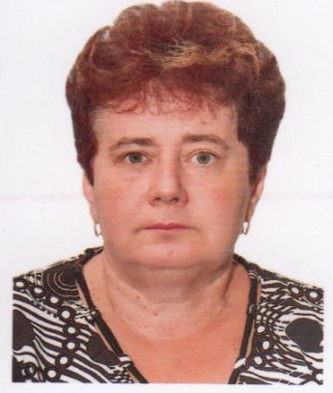 | 24.05.1963 | Единая Россия |  | пенсионер | 8245496140
8 | Бруева Валентина Фёдоровна | 16.09.1987г. | Единая Россия | ИП «Кузьминова О.Г.»  магазин «Промтовары» | продавец | 89246155602
9 | Федотова Алёна Алексеевна  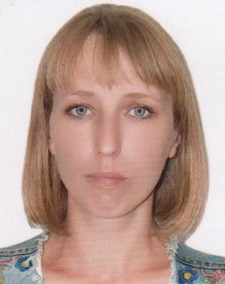 | 21.11.1983г. | Единая Россия | МКУК «КДЦ Перфиловского МО» | Директор | 89246168163
10 | Быченко Софья Анатольевна 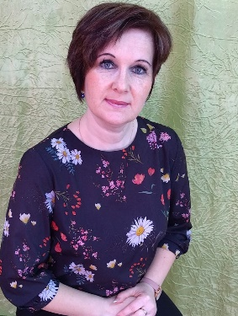 | 20.09.2980г. | Единая Россия | МОУ д/с «Радуга» | Заведующая | 89246194367

